Проект "Здоровый образ жизни"
в старшей группе
Цель: учить детей самостоятельно следить за своим здоровьем, уметь оказывать себе элементарную помощь; прививать любовь к физическим упражнениям, массажам.
Задачи:
Образовательные: сформировать у дошкольников представление о здоровом образе жизни, познакомить с понятием здорового образа жизни;
Развивающие: развивать познавательную активность детей, учить рассуждать, делать выводы.
Воспитательные: воспитывать волю и характер.

Методы: практический, игровой, наглядный, слуховой, словесный.
Приёмы: Погружение в игровую ситуацию, групповая коллективная работа, беседа.
Материалы и оборудование: плакаты с изображением микробов, продуктов питания, содержащий витамины А, В, С. Плакаты с изображением людей чистящих зубы, занимающихся спортом, принимающих ванну, загорающих на берегу водоема.

Ход занятия:
Здоровье – это счастье! Это когда ты весел и все у тебя получается. Здоровье нужно всем – и детям, и взрослым, и даже животным. Что нужно делать, чтобы быть здоровым? Нужно хотеть и уметь заботиться о здоровье. Если не следить за своим здоровьем, можно его потерять.
– Ребята, а как понять это выражение «Следить за здоровьем? (ответы детей)
– Правильно! Это, во-первых, соблюдение режима дня. Во-вторых, нужно следить за чистотой своего тела. В-третьих, это гимнастика, физзанятия, закаливание и подвижные игры. В-четвертых, нужно правильно питаться. Итак, поговорим о режиме дня.
Режим дня
Воспитатель обсуждает с детьми основные моменты режима дня дома и в детском саду. Объясняет, почему так важно соблюдать такой режим, какой установлен в детском саду.
Гигиена

Пальчиковая игра: выполняем движения согласно тексту.
Моем ручки правильно
Кран с водичкой мы открыли,
Свои ладошки намочили,
Мыло все налили дружно,
Только, много лить не нужно!
На ладошки посмотри!
И потри, потри, потри!
Пены много?
Хорошо!
А теперь в замок её.
Вверх – вниз!
Вверх – вниз!
Грязь меж пальцев берегись!
Мы потрем ладошки снизу,
Мы потрем ладошки сверху!
Вверх – вниз!
Вверх – вниз!
Грязь на ручках берегись!
Моем мылом каждый пальчик:
Вот намылили большой,
Сполоснем потом водой.
Не забудем и Указку,
Смоем с него и грязь и краску.
Средний мылим мы усердно,
Самый грязный он наверно,
Безымянный трем мочалкой,
Кожа сразу станет гладкой.
А мизинчик быстро мылим,
Очень он боится мыла.
Пальцы в кулачок сожмём,
Сверху то же их потрем.
Вспомним и про ноготки,
По ладошки поскреби.
Мы запястья мылом мылим,
Раз, два, раз, два.
Чтобы грязь с водой ушла,
Ручки дружно мы сожмём.
Лишнюю водицу уберем,
Полотенцем оботрём.
Всё!

– Какие правила гигиены ребята мы с вами соблюдаем дома и в детском саду? (Мы умываемся по утрам и вечерам, чистим зубы и др.)
– Для чего это надо делать? (Чтобы быть чистыми, хорошо выглядеть, чтобы было приятно, и кожа была здоровой, чтобы быть закаленными, чтобы смыть микробы.)
– Микробы есть в воздухе, в воде, на земле, на нашем теле. Слово «микроб» произошло от двух греч.слов «микрос», что означает «малый», «биос» – «жизнь». Не все микробы вредные. Многие полезные. Например, с помощью молочнокислых бактерий можно приготовить кефир, ряженку. А вредные болезнетворные микробы, попадая в организм человека, размножаются, выделяя яды. От них возникают разные болезни (показ фото микробов).
– Как попадают микробы в организм? (при чихании, кашле не прикрывая рот; если не мыть руки перед едой, после туалета; не мыть овощи, фрукты.)
– Что нужно выполнять, чтобы уберечься от них? (ответы детей)
Вместе с детьми воспитатель делает вывод, который дети должны хорошо усвоить: не есть и не пить на улице;
всегда мыть руки с мылом, вернувшись с улицы, перед едой, после туалета,
есть только мытые овощи и фрукты;
когда чихаешь или кашляешь, закрывать рот и нос платком;
есть только из чистой посуды.
Затем воспитатель предлагает детям посчитать, сколько раз в день им приходится мыть руки.
О микробах
Микроб – ужасно вредное животное,
Коварное и главное щекотное.
Такое вот животное в живот,
Залезет – и спокойно там живет.
Залезет шалопай, и где захочется,
Гуляет по больному и щекочется.
Он горд, что столько от него хлопот:
И насморк, и чихание, и пот.
Вы, дети, мыли руки перед ужином?
Ой, братец лис, ты выглядишь простуженным.
Постой-ка, у тебя горячий лоб,
Наверное, в тебе сидит микроб!

Гимнастика, физзанятия, закаливание и подвижные игры
Если человек будет заниматься спортом, он проживет дольше. Обязательно проводить гимнастику после дневного сна и упражнения дыхательной гимнастики. Полезно полоскать горло, обтираться полотенцем, проводить гимнастику, чаще играть в подвижные игры.
– Дети, есть такая пословица: «Береги здоровье смолоду». Почему так говорят? (ответы детей)
По утрам зарядку делай,
Будешь сильным,
Будешь смелым.
Прогоню остатки сна
Одеяло в сторону,
Мне гимнастика нужна,
Помогает здорово.
Чтобы нам не болеть,
И не простужаться
Мы зарядкой с тобой,
Будем заниматься.
– Что-то мы с вами, ребята, засиделись. Давайте поиграем!
Игровое упражнение на дыхание «Мышка»
Формула правильного дыхания начинается с энергичного выдоха. Сесть
на пол, в позу Лотоса.
1. Мышка спит в своей кроватке,
Сон ей снится очень сладкий.
Спокойно мышка дышит,
Свое дыханье слышит.
2. Мышка села на качели,
Вверх качели полетели.
Вдох глубокий,
-
УХ
-
ей захватывает дух
(задержка дыхания),
Выдох и качели вниз, крепче лапками держись.
3. Мышка кошку увидала,
Очень быстро побежала.
Очень част
о мышка дышит,
Ее сопенье каждый слышит.
4. Наконец кошка отстала,
Наша мышка так устала.
Отдохни мышка постой
И дыханье успокой.

Отгадайте загадки о продуктах:
Уродилась я на славу,
Голова бела, кудрява.
Кто любит щи,
Меня в них ищи. (Капуста)
За кудрявый хохолок
Лису из норки поволок, а ощупь очень гладкая,
На вкус, как сахар, сладкая. (Морковь)
Ох, наплачемся мы с ним,
Коль почистить захотим.
Но зато от ста недуг
Нас излечит горький. (лук)
Воспитатель: Как одним словом назовём эти продукты? (Овощи). Слушайте следующие загадки.
С виду он, как рыжий мяч,
Только вот не мчится вскачь.
В нём полезный витамин,
Это спелый… (Апельсин)\
Сладок он и толстокож,
И чуть-чуть на серп похож. (Банан)
Он почти как апельсин,
С толстой кожей, сочный,
Недостаток лишь один –
Кислый очень, очень. (Лимон)
Круглое, румяное
Я расту на ветке.
Любят меня взрослые,
И маленькие детки. (Яблоко)
Воспитатель: А про что эти загадки? (про фрукты). А чем же так полезны овощи и фрукты? (в них содержится много витаминов). Свежие фрукты и овощи можно употреблять, сколько хочешь, они заменят самые лучшие таблетки из аптеки.
Нужно есть больше овощей и фруктов. Воспитатель рассказывает детям, что в них много витаминов А, В, С, Д. Объясняет в каких еще продуктах они содержатся и для чего нужны.
Витамин А – морковь, рыба, сладкий перец, яйца, петрушка. Важно для зрения.
Витамин В-мясо, молоко, орехи, хлеб, курица, горох (для сердца).
Витамин С – цитрусовые, капуста, лук, редис, смородина (от простуды).
Витамин Д – солнце, рыбий жир (для косточек).
Для лучшего запоминания воспитатель использует художественное слово.
Никогда не унываю,
И улыбка на лице,
Потому что принимаю
Витамины А, Б, С.
Очень важно спозаранку,
Есть за завтраком овсянку.
Черный хлеб полезен нам,
И не только по утрам.
Помни истину простую,
Лучше видит только тот,
Кто жует морковь сырую,
Или сок морковный пьёт.
От простуды и ангины помогают апельсины.
Ну, а лучше съесть лимон,
Хоть и очень кислый он.
Итог
– Ребята, о чем вы сегодня узнали? (о витаминах, микробах и т.д.)
– Какие правила нужно соблюдать, чтобы оставаться здоровым? (ответы детей)
– Вам понравилось наше сегодняшнее занятие? (да)
– А теперь давайте поиграем в игру «Быстрые ракеты».
«Быстрые ракеты»
Дети расставляют стульчики по кругу. Затем свободно бегают по группе и произносят вместе с воспитателем слова.
Ждут нас быстрые ракеты,
Для прогулок по планетам.
На какую захотим –
На такую полетим!
Но в игре один секрет:
Опоздавшим, места нет.
Воспитатель убирает несколько стульев. На последние слова дети садятся. Выигрывает тот, кто сядет на стульчик.

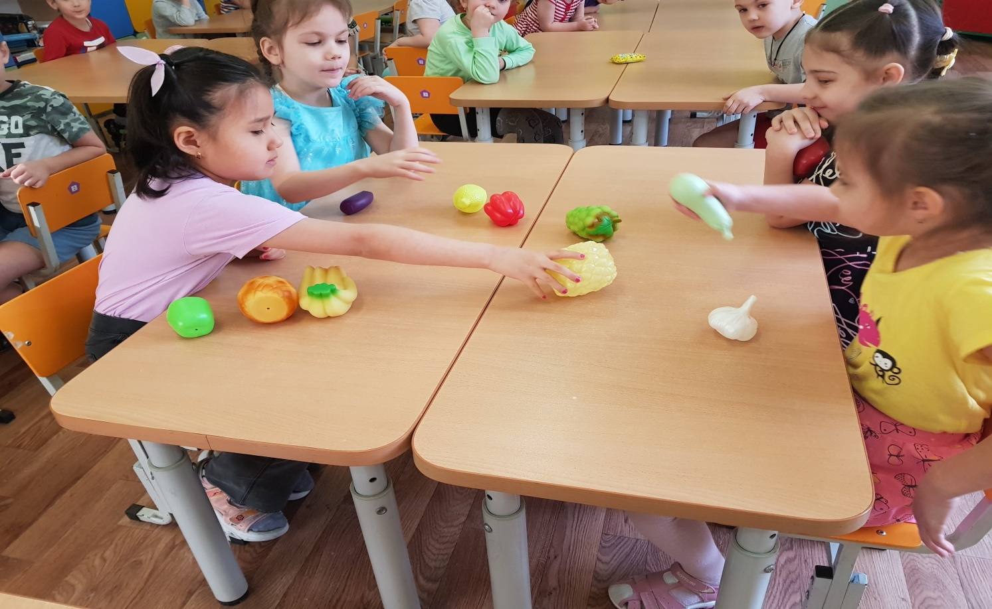
Д/игра «Фрукты – овощи»

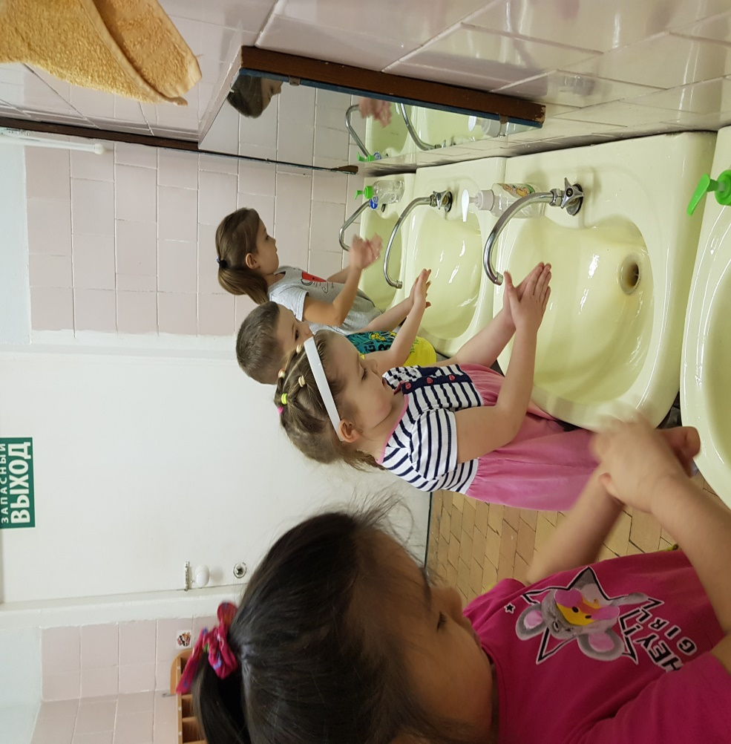
«Моем руки чисто, чисто»

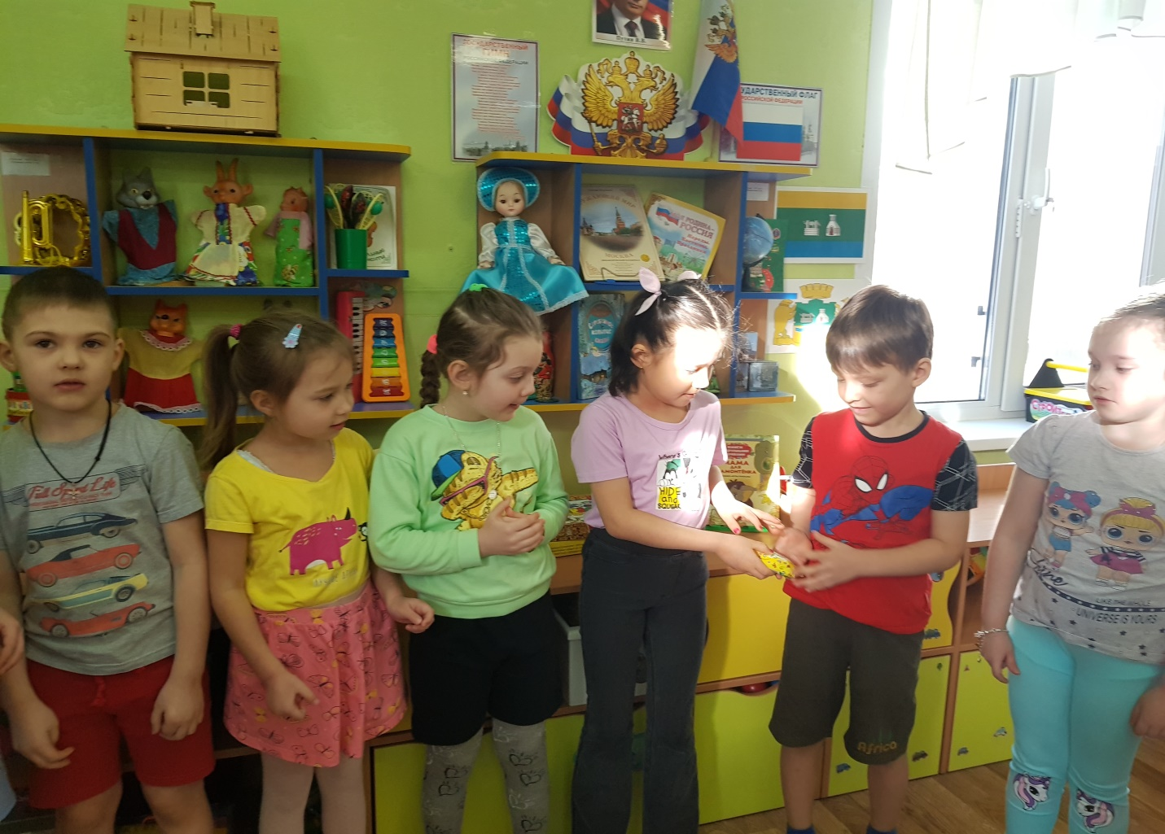
П/игра «Ты катись кусочек мыла...»
